高一年级数学第54课时 统计图表的选择学习指南（答案）

【学习目标】

1.掌握常用的统计图表（条形统计图、扇形统计图、折线统计图）的功能及其特点；

2.能根据实际问题的特点，选择恰当的统计图表对数据进行可视化描述，体会合理使用统计图表的重要性；

3.进一步发展从统计图表中获取信息及分析、归纳、整理数据的能力，培养数据分析的素养.

【学法指导】

1.回顾常用统计图表的特点及适用范围；

2.通过例题体会合理选择和使用统计图表的重要性；

3.能针对实际问题和收集到的数据的特点，选择科学的统计图表，并能从统计图表中获取有价值的信息.

【学习过程】

任务一、体会统计图表的实际应用

上节课我们学习了用样本估计总体，通过频率分布直方图反映总体数据的分布特点.

【问题1】除频率分布直方图外，我们在初中还学习过什么统计图表？

条形图、扇形图、折线图、频数分布直方图等.不同的统计图表在表示数据上有不同的特点.

今天我们来学习统计图表的选择，先来看一个引例：

引例：某高一年级3、4两班在2020年5月份的期中考试中数学成绩如下：3班135分到150分优秀等级有5人次，120分到134分良好等级有10人次，90分到119分合格等级有12人次，60分到90分待合格等级有6人次；4班135分到150分优秀等级有3人次，120分到134分良好等级有14人次，90分到119分合格等级有12人次，60分到90分待合格等级有1人次.通过这些信息你能分析出3、4两班的数学成绩如何吗？

学生觉得这些文字太烦琐，不能直观反映数据信息.

【问题2】你有更好的表达方式来体现这些信息吗？

点出课题：统计图表.

【设计意图】让学生觉得数学就在身边，在生活中感悟数学.

任务二、学会合理选择和使用统计图表

下面我们先通过一道例题来体会统计图表的用法.

例1：已知某市2015年全年空气质量等级如表9.2-2所示.

表9.2-2

|  |  |  |
| --- | --- | --- |
| 空气质量等级（空气质量指数（AQI）） | 频数 | 频率 |
| 优（AQI≤50） | 83 | 22.8% |
| 良（50＜AQI≤100） | 121 | 33.2% |
| 轻度污染（100＜AQI≤150） | 68 | 18.6% |
| 中度污染（150＜AQI≤200） | 49 | 13.4% |
| 重度污染（200＜AQI≤300） | 30 | 8.2% |
| 严重污染（AQI＞300） | 14 | 3.8% |
| 合计 | 365 | 100% |

2016年5月和6月的空气质量指数如下：

5月 240 80 56 53 92 126 45 87 56 60

191 62 55 58 56 53 89 90 125 124

103 81 89 44 34 53 79 81 62 116

88

6月 63 92 110 122 102 116 81 163 158 76

33 102 65 53 38 55 52 76 99 127

120 80 108 33 35 73 82 90 146 95

选择合适的统计图描述数据，并回答下列问题：

（1）分析该市2016年6月的空气质量情况.

（2）比较该市2016年5月和6月的空气质量，哪个月的空气质量较好？

（3）比较该市2016年6月与该市2015年全年的空气质量，2016年6月的空气质量是否好于去年？

（1）分析：通常人们不十分关心空气质量指数的具体值是多少，可能更关心空气质量等级的分布情况，所以选择按空气质量等级分组，给出频数分布表及频率分布表，将空气质量指数数据转成空气质量等级数据，即将连续型数据转化为离散型数据.

解：根据该市2016年6月的空气质量指数和空气质量等级分级标准，可以画出该市这个月的不同空气质量等级的频数与频率分布表（表9.2-3）.

表9.2-3

|  |  |  |  |  |  |  |  |
| --- | --- | --- | --- | --- | --- | --- | --- |
|  | 空气质量等级 | | | | | | 合计 |
| 优 | 良 | 轻度污染 | 中度污染 | 重度污染 | 严重污染 |
| 天数 | 4 | 15 | 9 | 2 | 0 | 0 | 30 |
| 比例 | 13.33% | 50% | 30% | 6.67% | 0 | 0 | 100% |

从表中可以看出，“优”“良”的天数达19天，占了整月的63.33%，没有出现“重度污染”和“严重污染”.

【问题3】你还可以用其它方式来分析6月的空气质量情况吗？

针对离散型数据可以选择条形图、扇形图进行可视化描述，还可以通过折线图看到空气质量数据随时间的变化规律.

如图9.2-3和图9.2-4.从条形图中可以看出，在前三个等级的占绝大多数，空气质量等级为“良”的天数最多，后三个等级的天数很少.从扇形图中可以看出，空气质量为“良”的天数占了总天数的一半，大约有三分之二为“优”“良”，大多数是“良”和“轻度污染”.因此，整体上6月的空气质量不错.

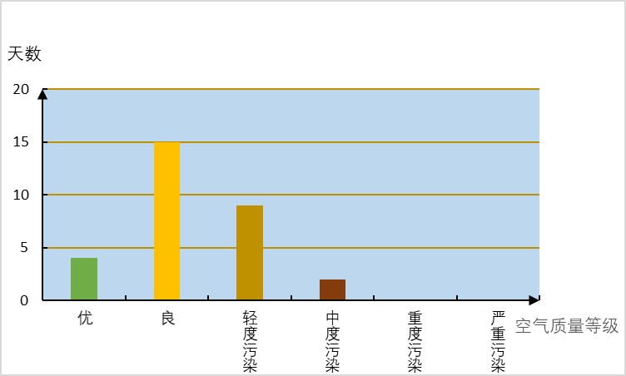 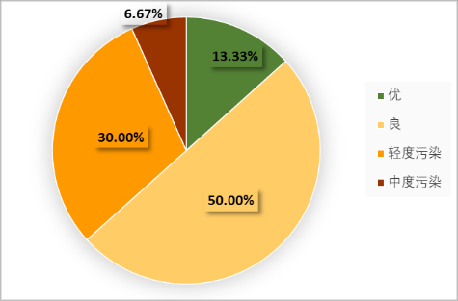

图9.2-3 图9.2-4

我们还可以用折线图展示空气质量指数随时间的变化情况，如图9.2-5.容易发现，6月的空气质量指数在100附近波动.

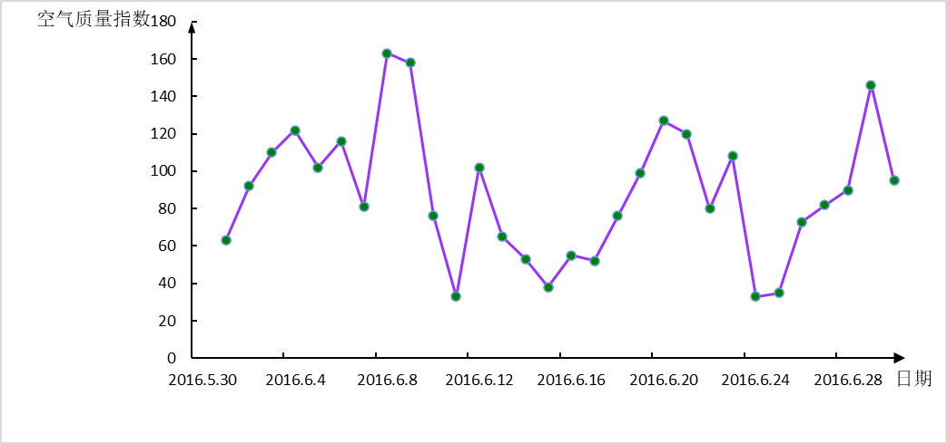

图9.2-5

【问题4】三种统计图表的不同特点分别是什么？

1、扇形图主要用于直观描述各类数据占总数的比例；

2、条形图和直方图主要用于直观描述不同类别或分组数据的频数和频率；

3、折线图主要用于描述数据随时间的变化趋势.

【说明】不同的统计图表可以从不同方面展示数据的信息，恰当的选择统计图表对数据进行可视化描述，可以较客观地分析数据，获取信息.

（2）分析：侧重于比较两个月的空气质量，因为两个月总天数相差不大，所以可以直接采用复合频数分布图展示数据.

解：根据该市2016年5月的空气质量指数和空气质量分级标准，可以画出该市这个月的不同空气质量等级的频数和频率分布表（表9.2-4）.

表9.2-4

|  |  |  |  |  |  |  |  |
| --- | --- | --- | --- | --- | --- | --- | --- |
|  | 空气质量等级 | | | | | | 合计 |
| 优 | 良 | 轻度污染 | 中度污染 | 重度污染 | 严重污染 |
| 天数 | 3 | 21 | 5 | 1 | 1 | 0 | 31 |
| 比例 | 10% | 68% | 16% | 3% | 3% | 0 | 100% |

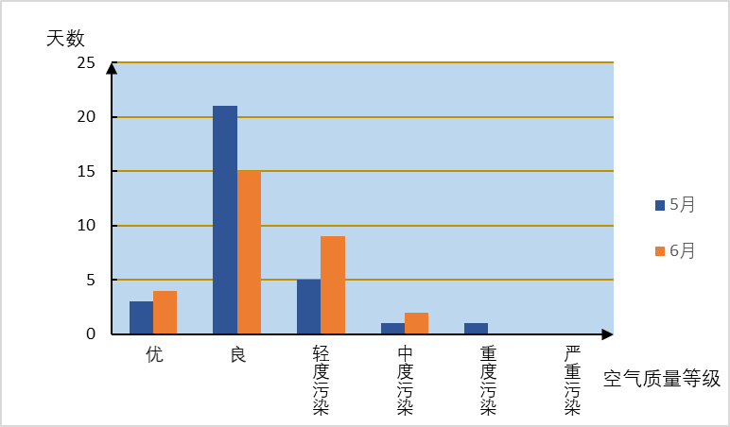为了便于比较，我们选用复合条形图，将两组数据同时反映到一个条形图上.通过条形图中柱的高低，可以更直观地进行两个月的空气质量的比较（图9.2-6）.

图9.2-6

由表9.2-4和图9.2-6可以发现，5月空气质量为“优”“良”的总天数比6月多.所以，从整体上看，5月的空气质量略好于6月，但5月有重度污染，而6月没有.

【说明】两组或多组数据进行比较时，要找准它们的对比点，选择合适的统计图表解决问题.

（3）分析：因为6月共30天，而2015年全年有365天，两者不能用频数分布进行比较，但可以通过频率分布进行比较.

解：把2016年6月和2015年全年的空气质量进行比较，由于一个月和一年的天数差别很大，所以直接通过频数比较没有意义，应该转化成频率分布进行比较.可以通过二者的空气质量指数的频率分布直方图或空气质量等级的频率分布条形图进行比较（图9.2-7）.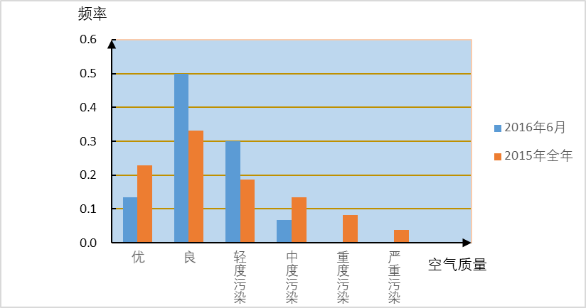

图9.2-7

通过图9.2-7可以看出，虽然2016年6月的空气质量为“优”的频率略低于2015年，但“良”的频率明显高于2015年，而且2016年6月中度以上的污染天气频率明显小于2015年.所以从整体上看，2016年6月的空气质量要好于2015年全年的空气质量.

【思考1】由此，你能得出“2016年的空气质量比2015年明显改善了”的结论吗？为什么？

从整体上看，2016年6月的空气质量要好于2015年全年的空气质量，但不能说明2016年的空气质量比2015年明显改善.

原因是：空气质量与季节有关，比如冬天因为北方地区烧煤等因素的影响，往往空气质量会比较差，用6月的空气质量数据代表全年的空气质量的情况，代表性差；

【思考2】你有什么好的对比方案吗？

方案：1.可以把2016年的365天随机抽取30天空气质量数据与2015年全年数据进行比较；2.两年都用6月的数据进行比较；3.两年都用全年的数据进行比较.

【说明】统计结论的得出不是简单的数据比较，而是要结合问题的实际背景，进行客观的阐述和进行解释.

【设计意图】通过把烦杂的文字翻译成直观的图表，再从直观的图表中快速读取丰富的信息，让学生充分体验图表的简洁、形象、直观的优点，从而让学生喜欢用图表语言来说话，培养应用图表的意识.

任务三、利用统计图表解决实际问题

引例：某高一年级3、4两班在2020年5月份的期中考试中数学成绩如下，3班135分到150分优秀等级有5人次，120分到134分良好等级有10人次，90分到119分合格等级有12人次，60分到90分待合格等级有6人次；4班135分到150分优秀等级有3人次，120分到134分良好等级有14人次，90分到119分合格等级有12人次，60分到90分待合格等级有1人次.

你觉得此次期中考试3、4两班的数学成绩如何呢？请利用所学知识，选择合适的统计图进行描述，并分析3、4两个班级的数学成绩.

此问题可以老师给定问题，也可以让学生进行探究，分析数据.

【设计意图】在明晰了统计图表的特点后，通过即时反馈，巩固本节所学知识.

【课堂小结】（从知识、方法上）

1、不同的统计图在表示数据上有不同的特点；

①扇形图主要用于直观描述各类数据占总数的比例；

②条形图和直方图主要用于直观描述不同类别或分组数据的频数和频率；

③折线图主要用于描述数据随时间的变化趋势.

2、不同的统计图适用的数据类型也不同.

如：条形图适用于描述离散型的数据，直方图适用于描述连续型数据.

3、要有应用图表的意识，结合实际背景辨证的分析数据信息.